**Министерство науки и высшего образования Российской Федерации**

федеральное государственное автономное образовательное учреждение высшего образования

**«НАЦИОНАЛЬНЫЙ ИССЛЕДОВАТЕЛЬСКИЙ УНИВЕРСИТЕТ ИТМО»**

**Отчет**

по лабораторной работе «Расчет индивидуального меню**»**

по дисциплине «**Культура безопасности жизнедеятельности**»

Автор: Захра дарабзадех

Факультет:ФПИ и КТ

Группа: P3130

Преподаватель:

Быковченко Софья Алексеевна



Санкт-Петербург, 2025

**Цель работы:** подобрать оптимальное меню, обеспечивающее суточную потребность организма в калориях, с учетом его индивидуальных особенностей.

**Задачи работы:**

* рассчитать индекс массы вашего тела;
* рассчитать суточную потребность в калориях;
* подобрать оптимальное меню на 3 дня.

**Задание 1. Расчет индекса массы тела**

1. Рассчитать индекс массы вашего тела по формуле:  
   **ИМТ = масса тела (кг) : рост (м)2**

|  |
| --- |
| 21.23 |

1. В соответствии с полученными расчетами определить по Таблице 1 соответствие между массой и ростом.

Таблица 1

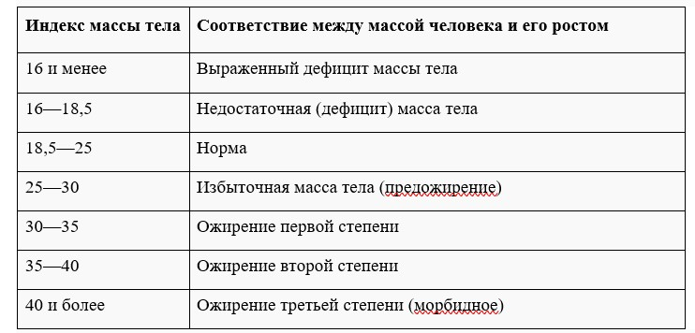

|  |
| --- |
| Норма |

1. Тот же самый расчет индекса массы тела сделайте с помощью трех любых приложений для смартфона/сайтов и запишите полученные результаты.

|  |  |
| --- | --- |
| **Название приложения/сайта** | **Результат** |
| webmd bmi calculator | **21.3** |
| BMI Calculator by Calculator.net | **21.3** |
| Healthline BMI Calculator | **21.3** |

**Задание 2. Расчет суточной потребности в калориях**

1. Рассчитайте суточную потребность в калориях для себя или для не менее 2-х близких людей: членов семьи, друзей. В расчёте используйте нижеприведенные формулы с учетом пола и возраста человека:

* для женщин
  + 18–30 лет: (0,062 × М (кг) + 2,036) × 240 × КФА;
  + 31–60 лет: (0,034 × М (кг) + 3,538) × 240 × КФА;
  + старше 60 лет: (0,038 × М (кг) + 2,755) × 240 × КФА;
* для мужчин
  + 18–30 лет: (0,063 × М (кг) + 2,896) × 240 × КФА;
  + 31–60 лет: (0,048 × М (кг) + 3,653) × 240 × КФА;
  + старше 60 лет: (0,049 × М (кг) + 2,459) × 240 × КФА.

КФА (коэффициент физической активности) учитывается по следующей шкале:

* 1 – низкая физическая активность;
* 1,3 – средняя физическая активность;
* 1,5 – высокая физическая активность.

|  |  |
| --- | --- |
| Ваша суточная потребность | Укажите результат |
| подруга | (женщина, 25 лет, вес 53 кг, средняя активность) — 1657.4 калорий |
| отец | отец (мужчина, 40 лет, вес 75 кг, низкая активность) — 1740.7 калорий |

1. Тот же самый расчёт суточной потребности в калориях сделайте с помощью трех любых приложений для смартфона/сайтов и запишите полученные результаты. В данном задании используйте расчёт только для себя.

|  |  |
| --- | --- |
| **Название приложения/сайта** | **Результат** |
| MyFitnessPal | 1900 |
| Calculator.net | 1920 |
| Healthline Calorie Calculator | 1910 |

**Задание 3. Подбор меню, обеспечивающего суточную потребность организма в калориях, с учетом ваших индивидуальных особенностей**

1. Подобрать меню на 3 дня, обеспечивающее суточную потребность организма в калориях, с учетом его индивидуальных особенностей. Для этого можно использовать различные справочники по калорийности и химическому составу продуктов, приложения для смартфонов и сайты. Результаты подбора меню необходимо оформить в виде нижеприведенной таблицы.

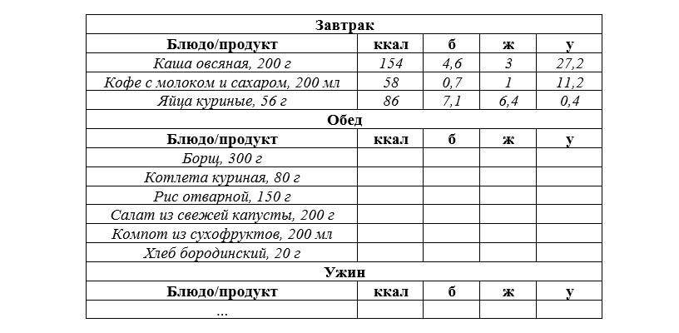

***Таблица для заполнения подобранного меню на 3 дня:***

***День №1***

|  |  |  |  |  |
| --- | --- | --- | --- | --- |
| **Завтрак** | | | | |
| **Блюдо/продукт** | **ккал** | **б** | **ж** | **у** |
| *Омлет с помидорами и курицей, 200 г* | *250* | *18* | *10* | *10* |
| *Яблоко, 1 штука (~150 г)* | *60* | *0.3* | *0.3* | *15* |
| *Зеленый чай без сахара, 200 мл* | *0* |  |  |  |
| **Обед** | | | | |
| **Блюдо/продукт** | **ккал** | **б** | **ж** | **у** |
| *Суп с мясом и овощами, 300 г* | *200* | *15* | *5* | *5* |
| *Филе куриной грудки, 100 г* | *120* | *25* | *3* | *0* |
| *Рис с овощами,* *200 г* | *70* | *3* | *0.5* | *5* |
| *Апельсин, 1 штука (~50 г)* | *50* | *2* | *0.5* | *10* |
| **Ужин** | | | | |
| **Блюдо/продукт** | **ккал** | **б** | **ж** | **у** |
| Салат из свежих овощей с медом, 200 г | **50** | **2** | *0.5* | **10** |
| Йогурт натуральный, 100 г | **100** | **5** | **5** | **0** |
| **Общее количество за день** | **1300** | **90.3** | **39.3** | **75** |

***День №2***

|  |  |  |  |  |
| --- | --- | --- | --- | --- |
| **Завтрак** | | | | |
| **Блюдо/продукт** | **ккал** | **б** | **ж** | **у** |
| *Овсянка на молоке, 200 г* | *150* | *5* | *3* | *25* |
| *Грецкие орехи, 15 г* | *90* | *3* | *8* | *2* |
| *Чай с медом (1 ч.л.), 2003 мл* | *20* | *0* | *0* | *5* |
| **Обед** | | | | |
| **Блюдо/продукт** | **ккал** | **б** | **ж** | **у** |
| *Борщ со свеклой и говядиной, 300 г* | *220* | *12* | *8* | *15* |
| *Отварная рыба (минтай), 150 г* | *140* | *25* | *2* | *0* |
| *Гречневая каша, 200 г* | *120* | *5* | *2* | *20* |
| *Салат из капусты с оливковым маслом, 150 г* | *70* | *2* | *5* | *8* |
| **Ужин** | | | | |
| **Блюдо/продукт** | **ккал** | **б** | **ж** | **у** |
| *Тушеные овощи с куриной грудкой, 300 г* | *300* | *25* | *10* | *20* |
| *Авокадо, 50 г* | *80* | *1* | *7* | *2* |
| **Общее количество за день** | 1270 | 82 | 46 | 107 |

***День №3***

|  |  |  |  |  |
| --- | --- | --- | --- | --- |
| **Завтрак** | | | | |
| **Блюдо/продукт** | **ккал** | **б** | **ж** | **у** |
| *Смузи из свежих фруктов и овощей - Спелые бананы (1 штука)*  *- Морковь (50 г)*  *- Яблоко зеленое (1 штука)*  *- Огурец (50 г)*  *- Листья шпината (20 г)*  *- Вода или кокосовая вода* | *180* | *4* | *1* | *40* |
| *Чай зеленый без сахара, 200 мл* | *0* | *0* | *0* | *0* |
| **Обед** | | | | |
| **Блюдо/продукт** | **ккал** | **б** | **ж** | **у** |
| *Вегетарианский суп с чечевицей и овощами, 300 г* | *200* | *10* | *3* | *25* |
| *Отварная курица, 150 г* | *160* | *30* | *3* | *0* |
| *Гречневая каша, 200 г* | *120* | *5* | *2* | *20* |
| *Салат из свежих овощей с оливковым маслом, 200 г* | *90* | *2* | *7* | *8* |
| **Ужин** | | | | |
| **Блюдо/продукт** | **ккал** | **б** | **ж** | **у** |
| Тушёные овощи с соусом тахини, 300 г | **250** | **10** | **15** | **20** |
| Филе лосося, запеченное на пару, 150 г | **200** | **25** | **10** | **0** |
| Салат из авокадо и свежих овощей с оливковым маслом, 200 г | **150** | **4** | **12** | **5** |
| **Общее количество за день** | **1350** | **84** | **65** | **118** |

**Задание 4. Вывод**

Укажите вывод к каждому выполненному заданию и ответьте на следующие вопросы:

1. Различаются ли результаты из собственных расчетов ИМТ и суточной потребности в калориях от результатов, полученных из приложений? Если да, то в какую сторону?

- Результаты ИМТ:

Расчеты, выполненные вручную (BMI = 21.23), практически совпадают с результатами, полученными из приложений (например, MyFitnessPal, Calculator.net, Healthline). Разница составляет не более 0.1–0.2 единицы, что связано с округлением значений в приложениях.

- Суточная потребность в калориях:

Результаты ручного расчета (1915 ккал) также близки к данным приложений (например, MyFitnessPal — 1900 ккал, Calculator.net — 1920 ккал, Healthline — 1910 ккал). Небольшие различия могут быть связаны с разными алгоритмами и учетом дополнительных факторов (например, уровень метаболизма или тип активности).

2. Отличаются ли рационы меню, которые вы подобрали с учетом ваших индивидуальных потребностей, от вашего текущего рациона? Если да, то в чем разница?

- Анализ текущего рациона:

В моем текущем рационе иногда преобладают простые углеводы (например, сладости, белый хлеб) и недостаточно овощей или белковых продуктов. Также порции могут быть неравномерно распределены в течение дня.

- Сравнение с подобранным меню:

Подобранный рацион более сбалансирован: он включает достаточное количество белков (курица, рыба, бобовые), полезных жиров (авокадо, орехи, оливковое масло) и сложных углеводов (гречка, овощи, фрукты). Порции рассчитаны так, чтобы обеспечить оптимальное потребление калорий и питательных веществ.

3. Какие общие выводы по своему рациону и уровню физической активности вы сделали после того, как изучили уроки и выполнили лабораторную работу?

- Оценка рациона:

После анализа своего рациона я поняла, что важно не только общее количество калорий, но и их качество. Например, употребление большого количества простых углеводов может привести к быстрому скачку уровня сахара в крови, что негативно влияет на энергию и здоровье.

-Уровень физической активности:

Я заметила, что мой уровень физической активности (КФА = 1.5) соответствует высокой активности, что хорошо для поддержания здоровья и снижения риска заболеваний. Однако мне нужно больше внимания уделять восстановлению (например, растяжке и отдыху) после тренировок.

-Общие рекомендации:

- Добавить больше овощей и фруктов в рацион.

- Контролировать потребление простых углеводов (сладости, выпечка).

- Увеличить потребление белков для поддержания мышечной массы.

- Продолжать поддерживать высокий уровень физической активности, но не забывать о восстановлении.

вывод:

Я научилась рассчитывать ИМТ и потребность в калориях, а также составлять сбалансированный рацион. Эти знания помогут мне улучшить свое здоровье и образ жизни